Ce dossier est général et donne une vue d'ensemble du projet, chaque élève faisant partit du projet possède son propre dossier.

GameProject, un code flexible et performant

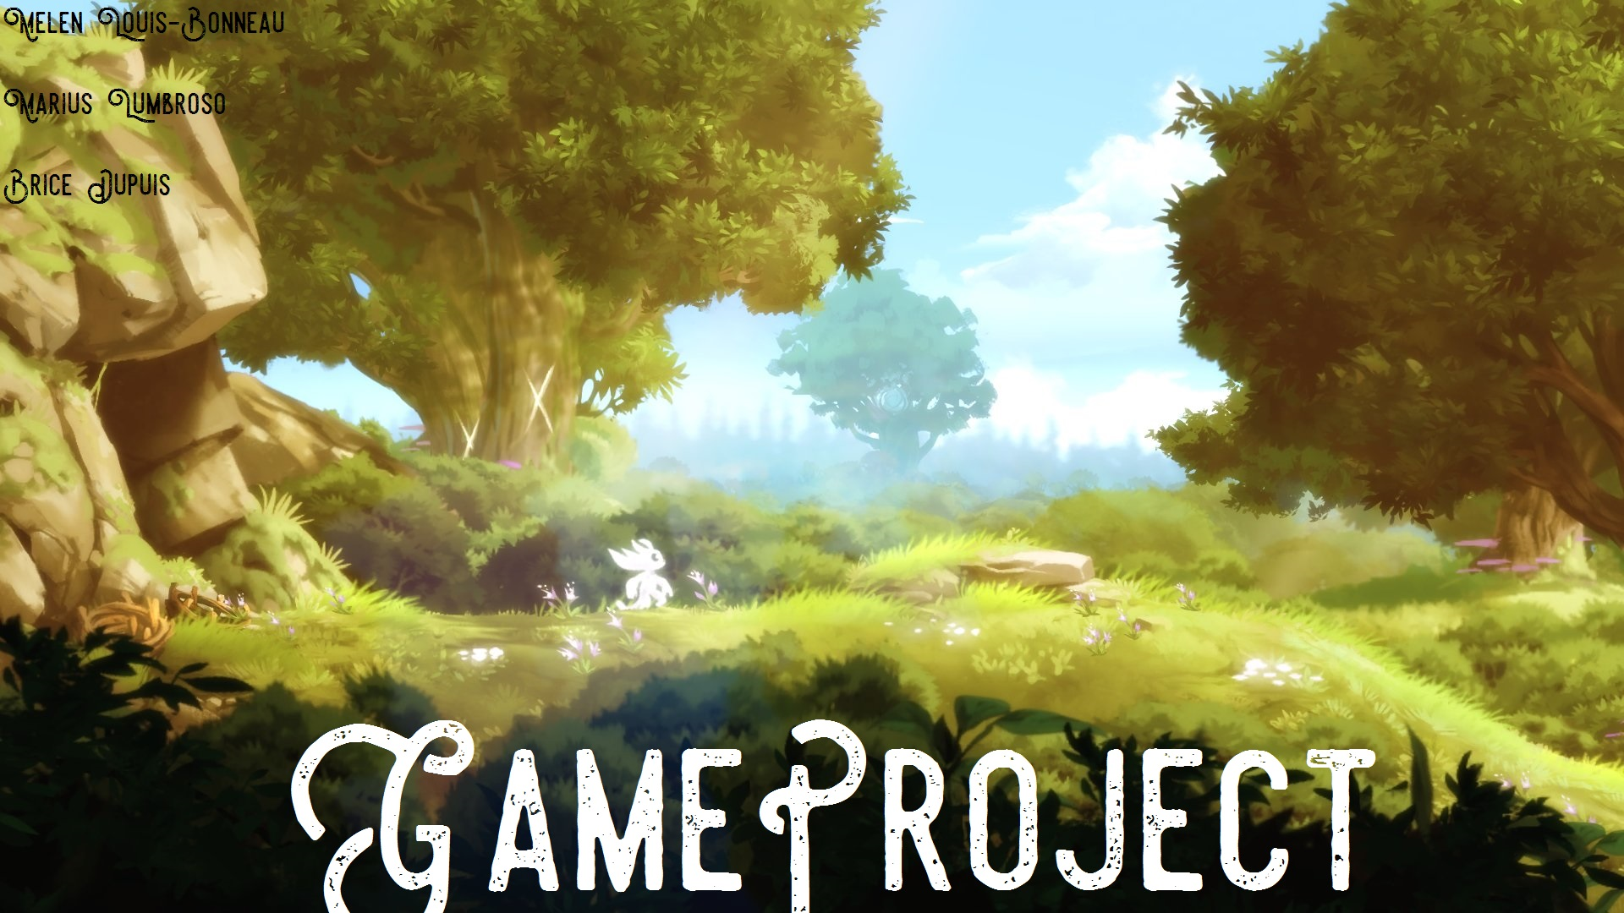

    - Démarrage du projet

Nous avons choisi de travailler sur Gameproject dans un but vidéo-ludique ainsi que dans le but de nous perfectionner dans le domaine du jeu-vidéo et dans le fonctionnement d'un moteur de jeu. Ce projet été réalisé dans le but de le partager aux communautés de développeurs ayant les même intérêts que nous. Ce qui nous amène à la problématique suivante :
Comment permettre à un ordinateur de gérer une multitude d’éléments de manière synchronisée afin d'afficher du contenu et de gérer un jeu ?

Afin de mener à bien nos recherches et notre projet nous nous sommes inspirés de genres de jeux existants, qu'ils aient été développé de manière indépendante ou professionnelle. que nous avons remodelé à notre manière. Des jeux tels que des RPG's (Rôle Playing Game), des jeux de survie ou encore des jeux d'arcade.
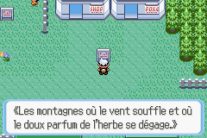
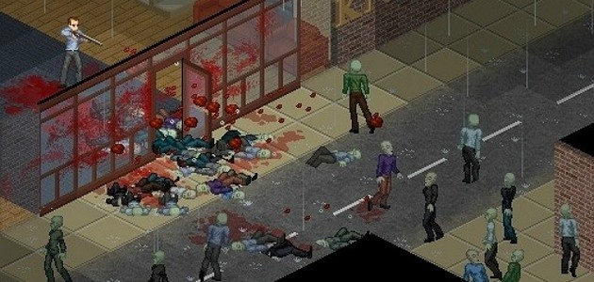
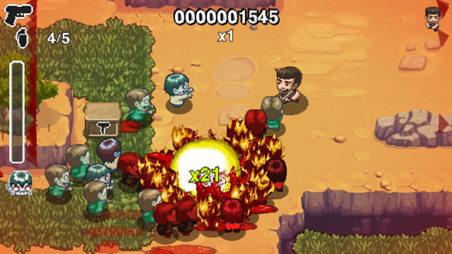
(exemple de RPG : Pokemon) (Exemple de Survival : Project Zomboid) (Exemple de jeu d'arcade : Age of Zombies)

Après plusieurs heures de conception, à l'aide d'un Trello (Outil de gestion de projets en ligne ; cf. annexe) nous avons ensemble sélectionné les idées qui nous intéressait et en avons choisi de nouvelles

    - Nos Buts

Nous avons réalisé une timeline du projet afin de montrer de manière très simplifiée les différents objectifs que nous avons fixés au fur et à mesure de notre projet (en vert pour les points réalisés, en orange pour ceux en attente ou en cours de développement) :

-2) Prévisualiser la nature du projet

-1) Empiriquement et par nos idées, travailler sur le GameDesign du jeu (d’où l'utilité du Trello).

0) Choisir le thème graphique du jeu en fonction du GameDesign

1) Ajouter un design pattern au projet afin de le rendre plus flexible

2) Ajouter un système de base de donnée locale du jeu, permettant de gérer toute les templates du jeu (Données des monstres, items, sorts, animations, etc)

3) Afficher une grille isométrique, et y ajouter des éléments et des textures, définir les cellules de la grille pleine ou non.

4) Créer un éditeur de carte afin d'y ajouter des textures, de modifier les carte.

5) Ajouter un personnage animé, capable de se déplacer et de gérer les collisions avec les cellules pleines de la grille.

6) Ajouter un système d'items permettant au joueur de gérer ses stats (vie, énergie etc)

7) Ajouter un système de sorts ou d'armes permettant au joueur de lancer des projectile, déclencher des animations.

8) Ajouter un système de monstres et avancer sur le mode survie SOLO

9) Ajouter un système de sockets asynchrone et dresser un protocole afin de créer un mode survie Multijoueur.

10) Développer la partie 'Histoire du jeu' et créer de ce fait un menu permettant de sélectionner le mode de jeu sélectionné
Afin de mener à bien nos objectifs, nous avons décidé d'utiliser le langage C# .NET (de Microsoft) en utilisant l’environnement de développement Visual Studio avec le moteur de jeu MonoGame, car ce langage est orienté objet, ce qui permet une implémentation simple des différents objets que nous souhaitons représenter [Entités (monstres, personnages, pnj) , Items (Potions, Objet ramassable etc)] mais aussi grâce a sa souplesse permettre de poser un design pattern et d'aménager le code du projet.
En terme de graphisme nous avons regrouper plusieurs éléments trouvés sur internet et sur des site de fan art et avons fait une sélection de ceux-ci.
Le répertoire graphique du jeu contient plus de 10 000 éléments !

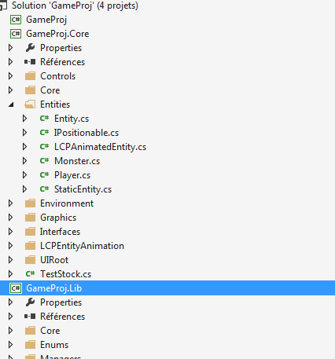
Voici une image de la structure du projet :

https://fr.wikipedia.org/wiki/C_sharp
- L'importance et les difficultés liées au travail de groupe :

Le travail de groupe a été très important dans la création du projet, cela nous a permis à tous de trouver de nouvelles idées que nous n'aurions pas eu seul, de plus, trois esprits sont toujours mieux qu'un seul, cela nous a également permis de travailler plus rapidement et plus efficacement, répartissant les tâches entre nous. Cela nous a permis de créer un projet plus personnel et plus original que si nous avions travaillé seuls, l'importance du travail en groupe est essentiellement dans les idées, le game design, l'ergonomie, et l'expérience de jeu sont améliorés par cette cohésion de groupe. Évidemment cela a bien sûr amené des problèmes, tels que des problèmes d'organisation critique qui auraient pu aboutir à l'échec du projet. Nous avons également des problèmes relationnels du au travail qui fût parfois inégal, chacun à eu ses moments de fatigue, et a cessé de travailler le temps d'un instant, mais le travail d'équipe, est et restera surtout une valeur ajoutée au projet, et aux idées que nous voulions transmettre à travers celui-ci, le but d'un projet tel que le nôtre, n'est pas seulement de divertir, mais également d'amener les gens à réfléchir, c'est ce qui fait que certaines œuvres vidéo-ludiques peuvent être considérées comme des œuvres d'art. Nous ne parlons évidemment pas de notre jeu ici, car il n'est pour l'instant qu'un prototype, mais nous espérons qu'avec la participation des contributeurs github car il essentiel pour nous de rendre nos projets de groupe open-source, nous pourrons un jour arriver à un réel résultat, et à un projet intéressant tant dans son côté divertissant que critique et satirique. Nous avons travaillé à trois pour l'instant, mais avec la mise en ligne publique du projet, nous espérons que notre travail sera amélioré par des groupes plus importants, car, à nos yeux, tant que le travail d'équipe est bien fait, et les tâches bien reparties, le travail de groupe ne peut être qu'une valeur ajoutée à un projet comme celui-ci. Le projet a toujours été ambitieux, mais nous pensons que c'est une bonne chose, car l'ambition amène à toujours chercher à aller plus loin, plus haut, et c'est ce que nous recherchons, évidemment, la perfection n'existe pas, mais le but est et restera toujours de s'en approcher le plus possible.

Annexe :

Voici sans attendre, quelques images du projet :

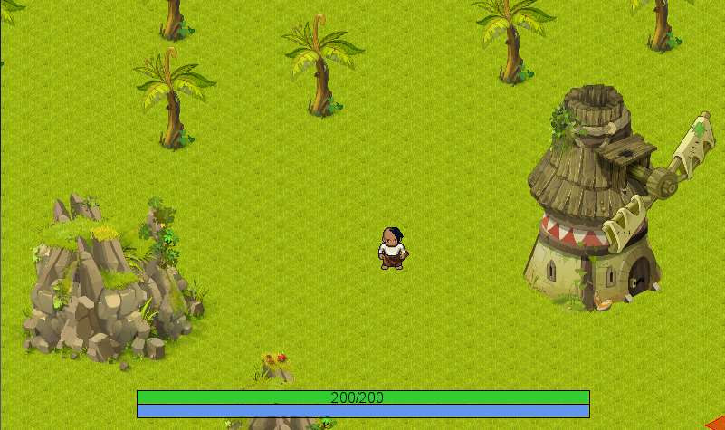
Personnage en jeu

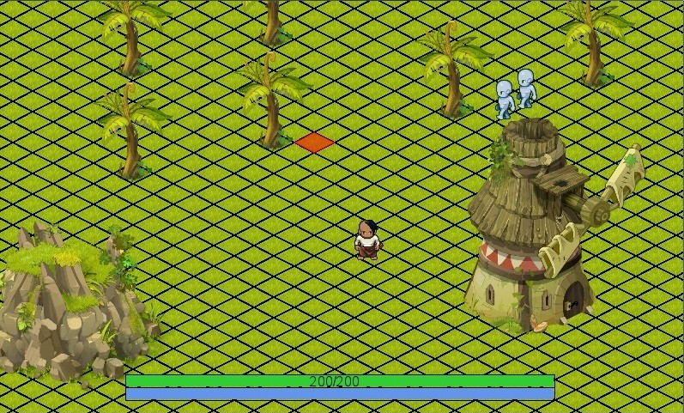
Personnage en jeu, grille visible

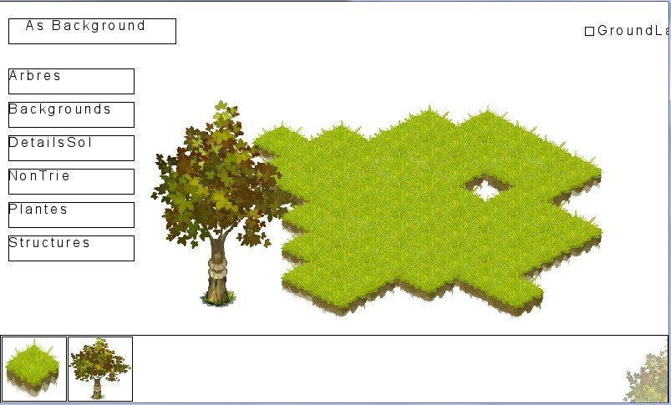
Éditeur de Carte

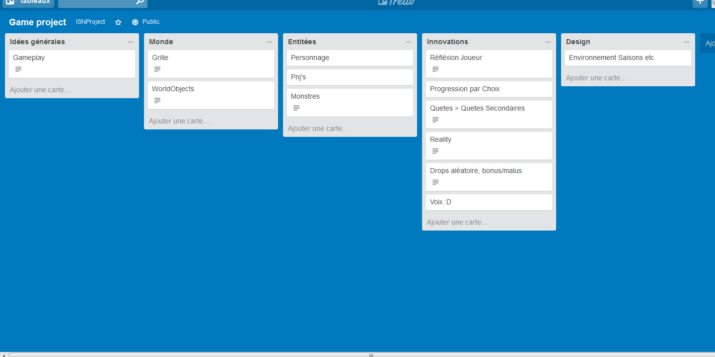
Trello

Voici un tableau représentant une partie du travail de chacun des membres du groupe :

Melen Louis-Bonneau | Marius Lumbroso | Brice Dupuis
Entités-Classe Dérivées, classes objets (Items,  Monstres etc) | MonoGame (Draw,Update,LoadContent) Spritebatch | Ergonomie
Tiles | Pathfinding (A*) | Interface Utilisateur
Entity Animation, Body builder | Grille Isométrique | MonsterActions
Collisions | Github Repo | MapEditor

